Pantallazo de index.html
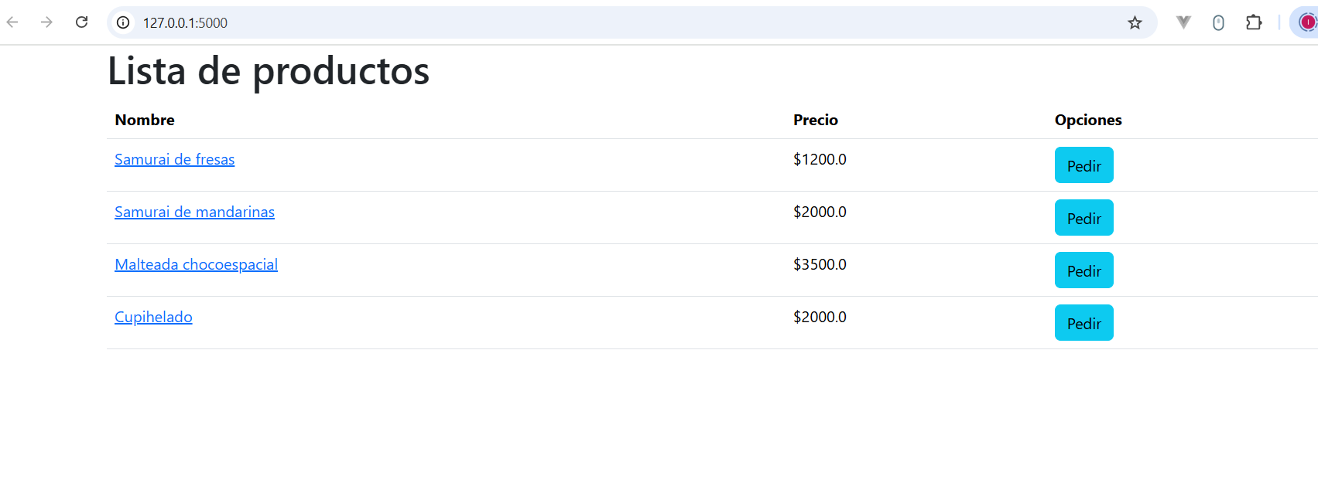
Productos
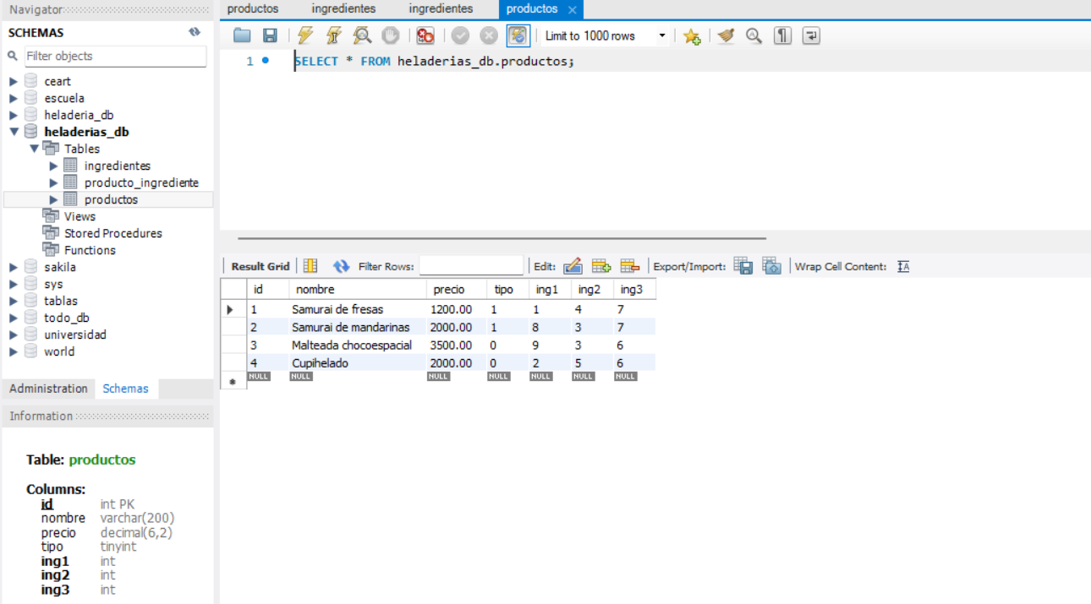

Ingredientes
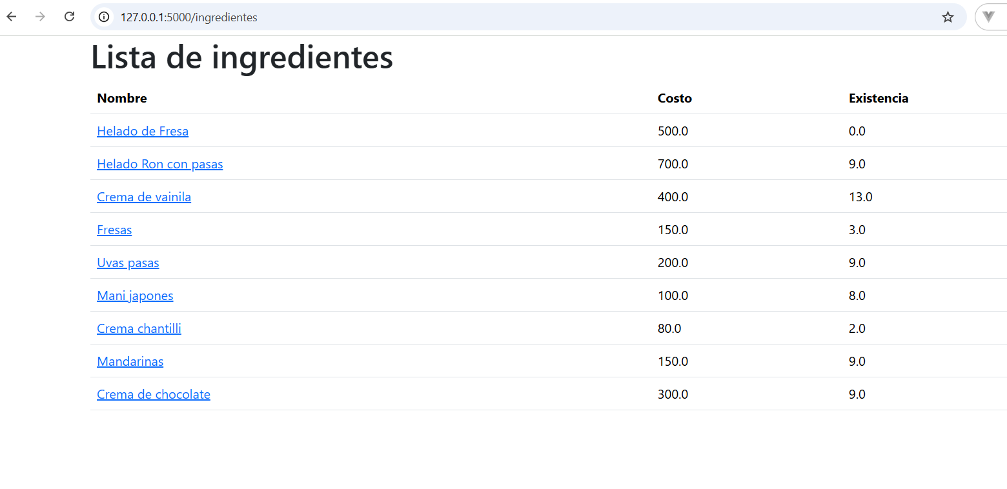

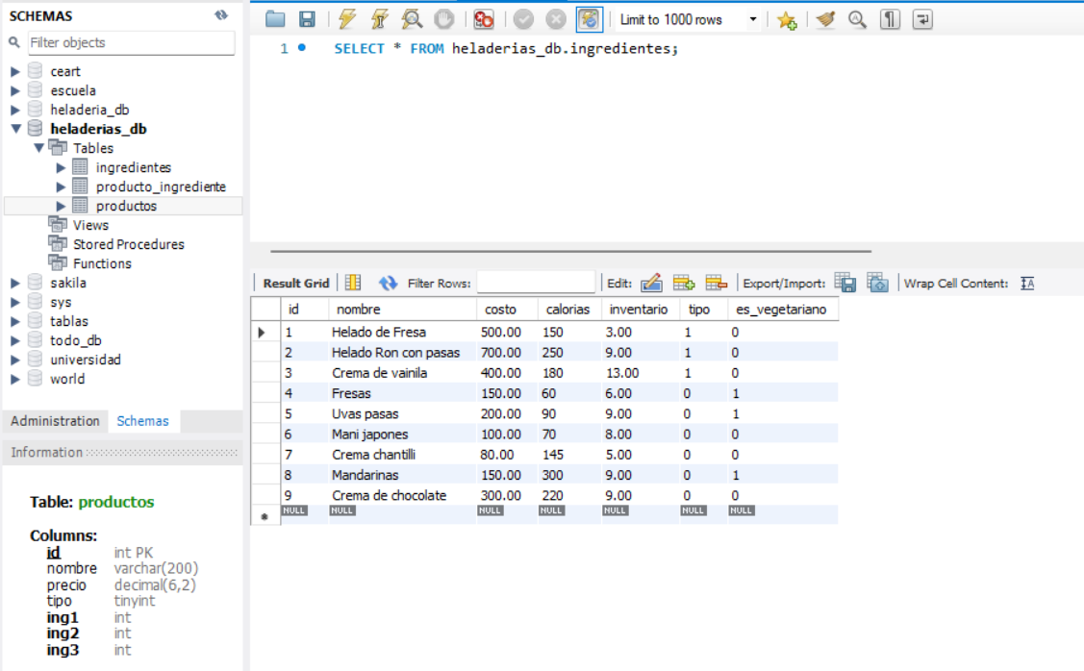

Ingredientes de un Productos

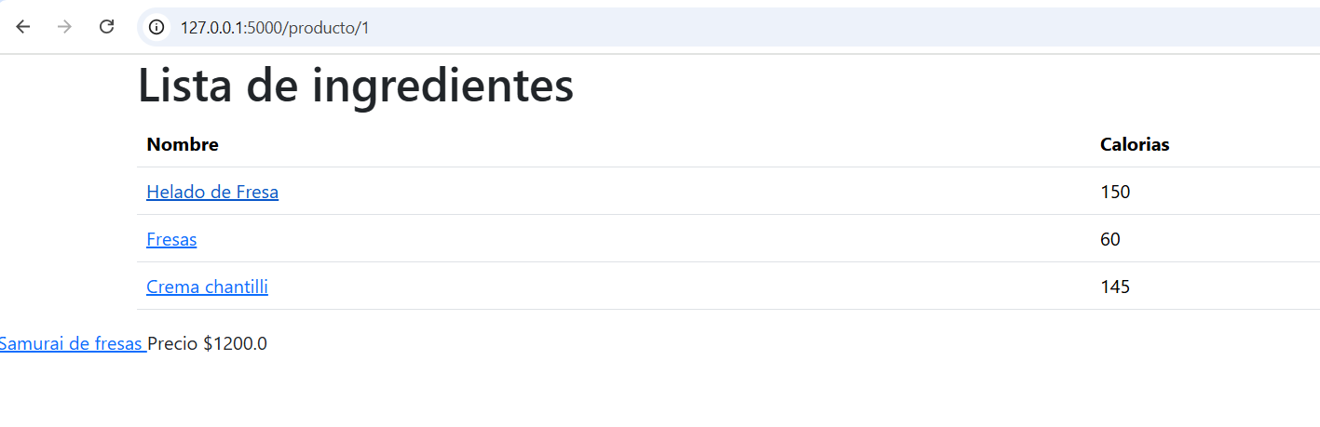

Mensaje al dar click sobre el botón Pedir

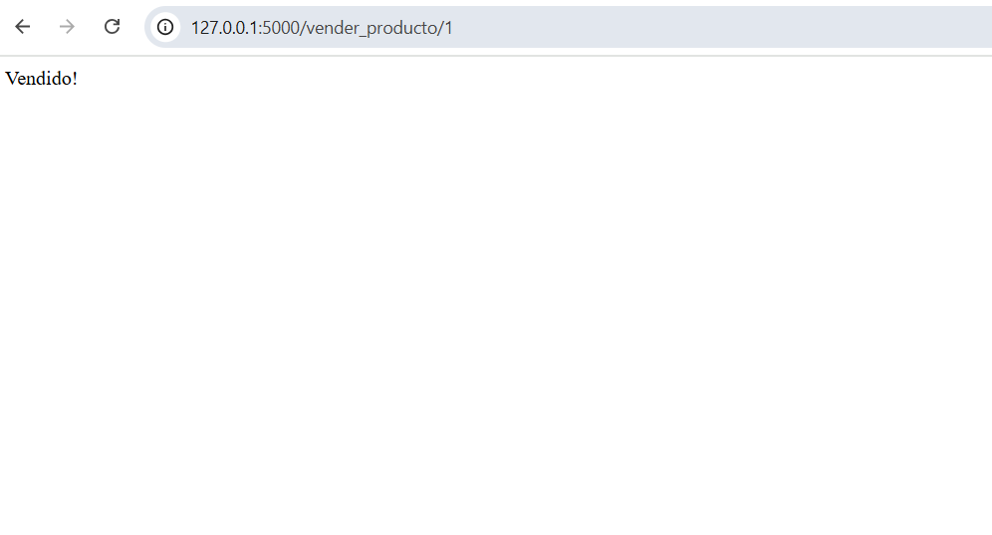

Descuenta el inventario después de realizar la venta
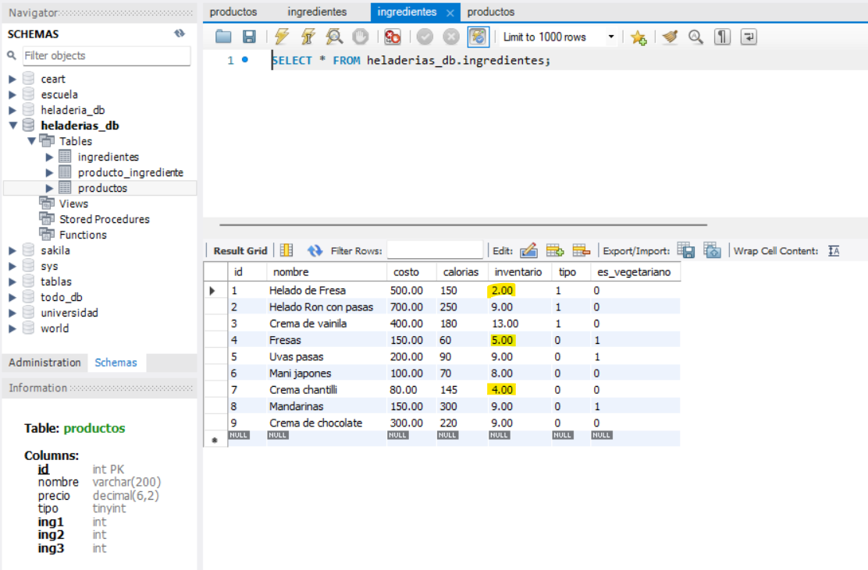

Después de 2 ventas más ya no se puede vender Samurai de fresas porque ya no hay helado de fresa
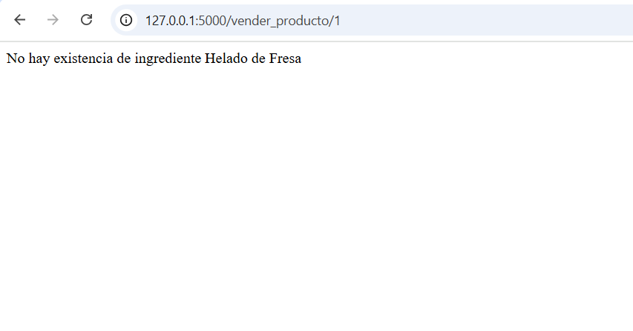

Inventario de ingredientes

